# JIT vs. AOT

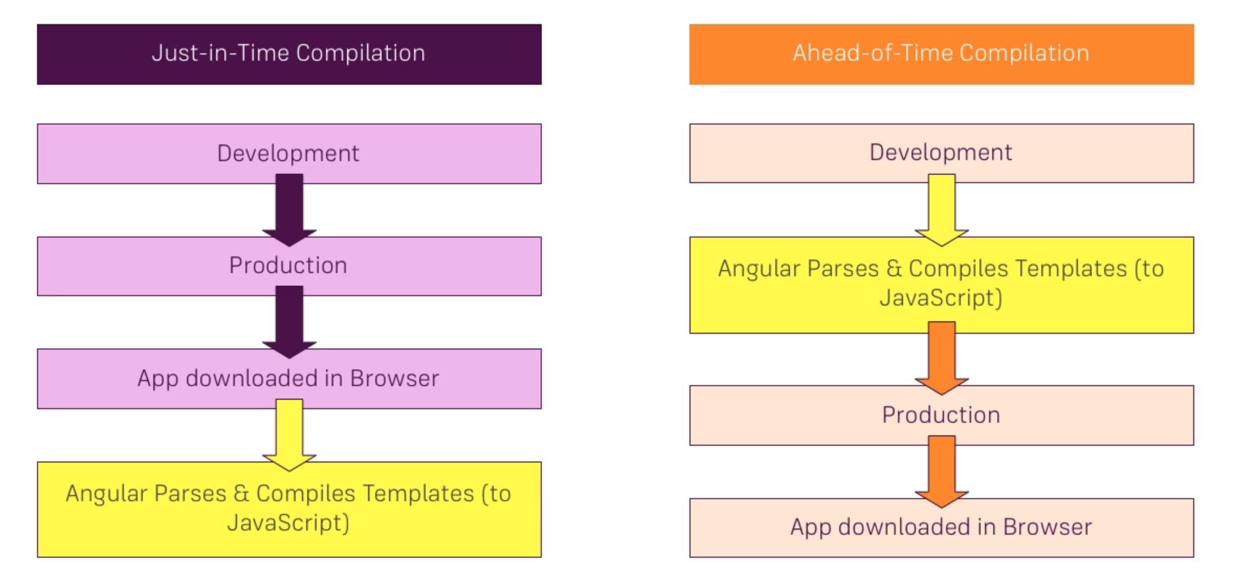

## JIT

Vendor.js – contains compiler – this is the reason why is so big ……. 7MB

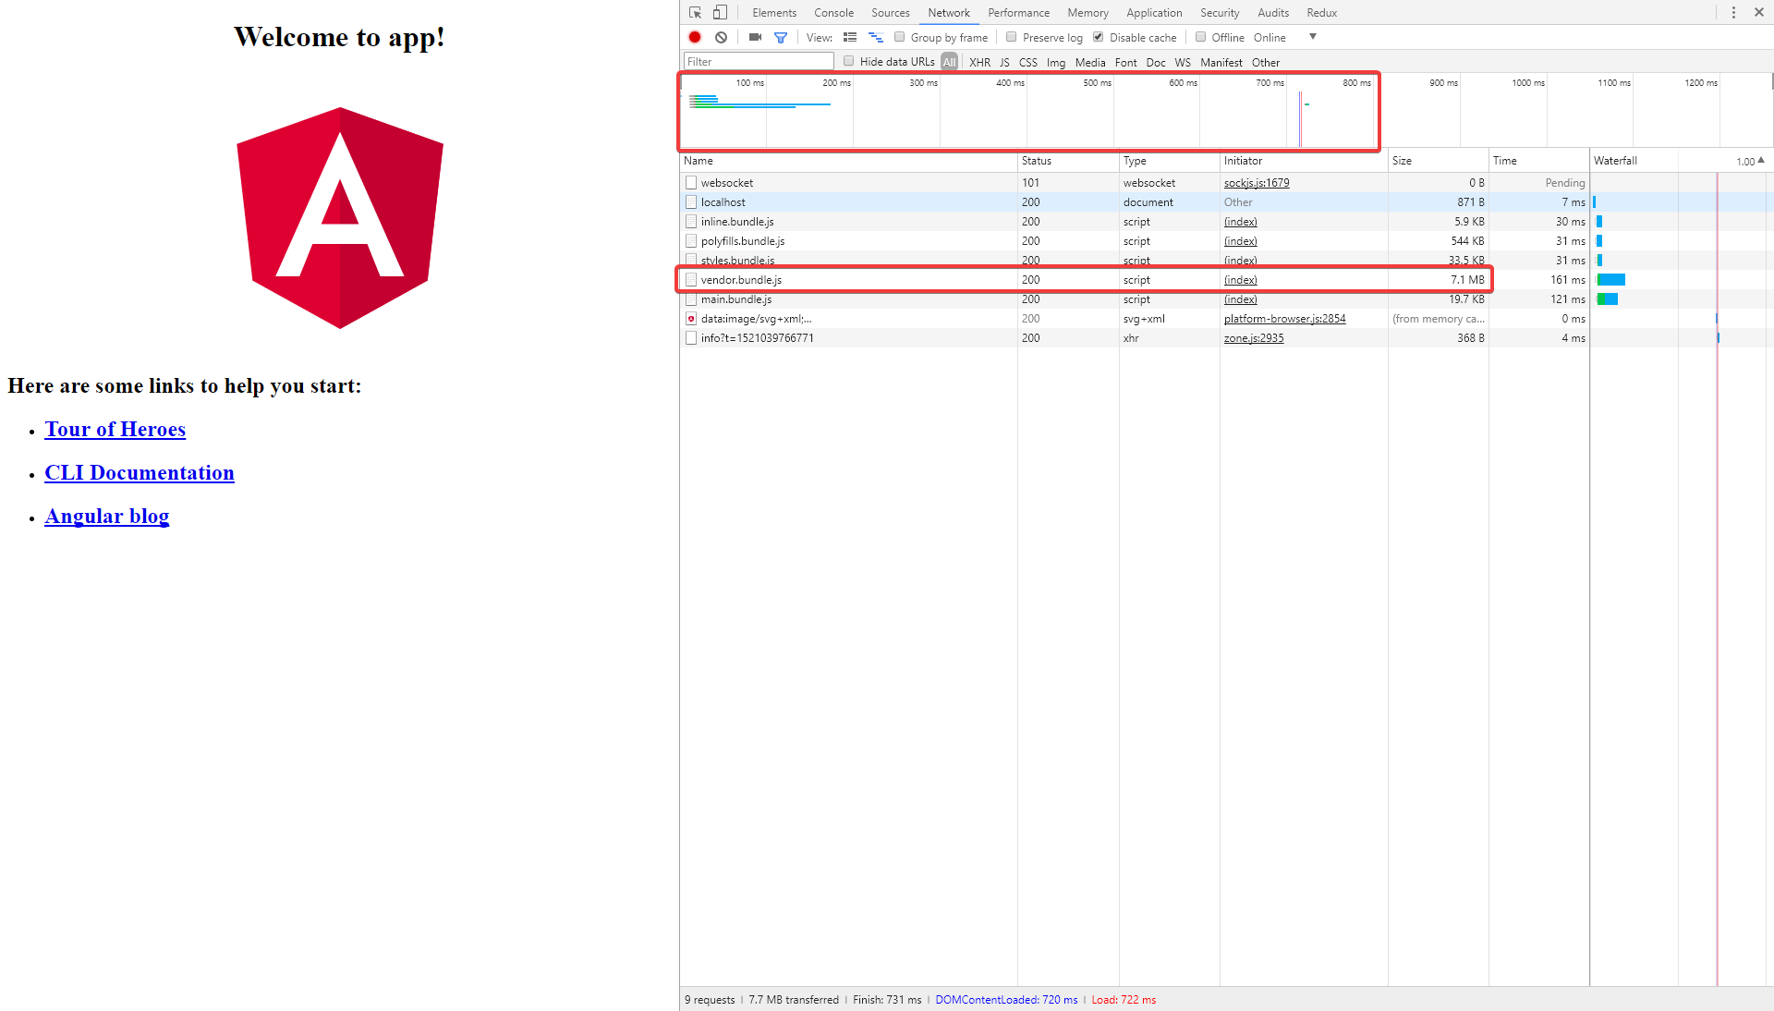

## AOT

Vendor.js – doesn’t contains compiler – ……. 3MB

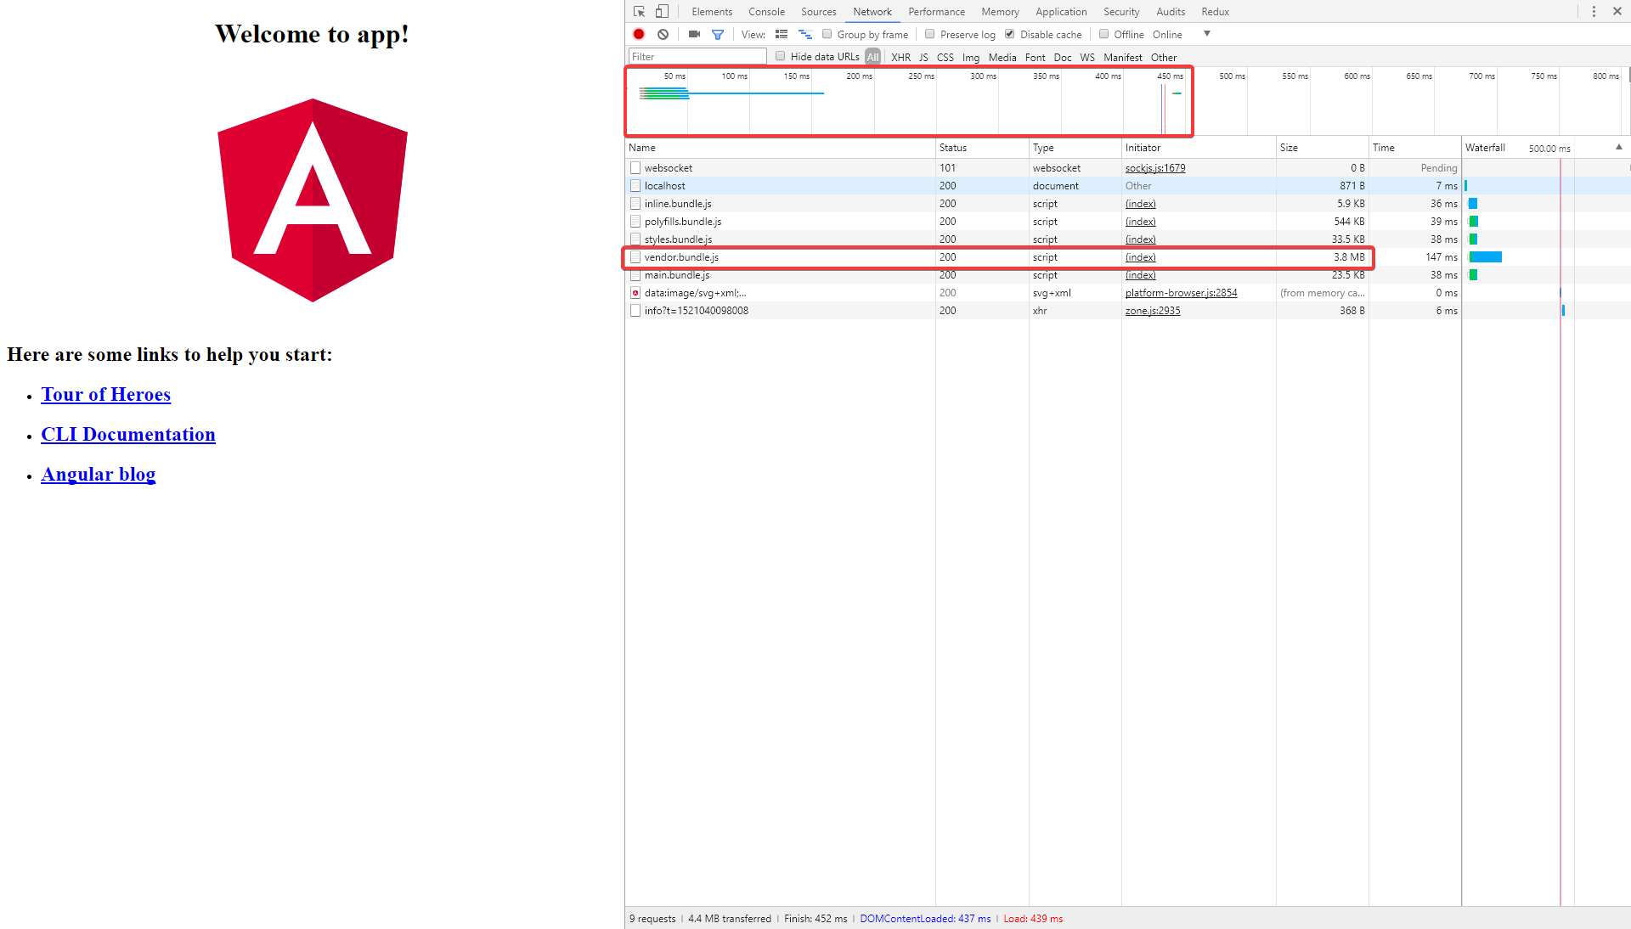

# AOT + PROD

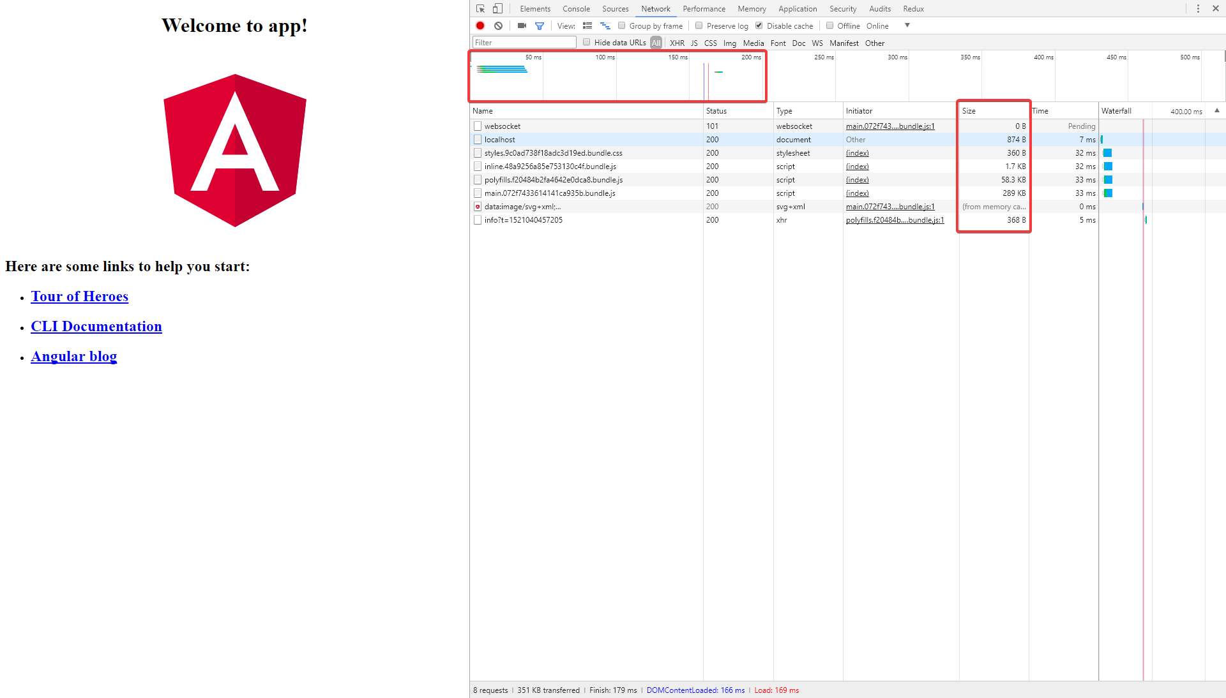

# Commands

ng build

ng build --aot

ng build --prod = minification JS, CSS

ng build --prod --aot

ng serve

ng serve –prod

ng serve --aot

ng serve --prod --aot